Обучение сюжетно- ролевой игре детей с РАС с использованием визуальной поддержки.

Игра- наиболее доступный ребенку вид деятельности, способ переработки полученных впечатлений. Именно в процессе игры развиваются способности ребенка создавать системы обобщенных типичных образов и явлений, мысленно преобразовывая их.

Я работаю воспитателем в детском саду для детей с РАС. При наблюдении за играми детей замечены характерные особенности:

- игра ребенка нацелена на аутостимуляцию

- ребенок играет неигровыми предметами

- игра стереотипна и однообразна

- отсутствует сюжетно-ролевая игра

Сюжетно- ролевая игра- высшая форма развития игры ребенка. Именно в процессе таких игр маленький ребенок может брать на себя разные роли и проживать разнообразные ситуации из социальной жизни.

Вопрос проблемы сюжетно- ролевой игры актуален, так как игровая деятельность претерпевает существенные изменения: она занимает все меньше времени в жизни дошкольника, вытесняемая другими видами деятельности- просмотром ТВ, компьютерными играми, мобильными телефонами и др. Это отражается на общем развитии как нейротипичных дошкольников, так и на детях с РАС.

Поскольку частой проблемой, встречающейся у детей с расстройством аутистического спектра, является нарушение понимания ребенком речи, связи с миром нарушены, и ему не удается естественное усвоение закономерностей социальной жизни. Развитие сюжетно- ролевой игры, требующее принятия на себя определенной роли и действия в соответствии с ней, затруднено, а часто невозможно без специальной коррекционной работы.

Изучив различные методики и технологии, разработанные для детей с РАС, я остановилась на методике структурированного обучения Teach когда группа поделена на зоны, в каждой из которых ребенок учится отдельным знаниям и навыкам. Для того, чтобы знания усваивались быстро и качественно, используется метод визуальных подсказок или визуального расписания.

В нашем детском саду применяется эта методика. Дети используют планшетки « сначала- потом», визуальные подсказки в освоении социально- бытовых навыков, режиме дня, на занятиях. Вот некоторые из них:

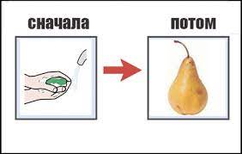 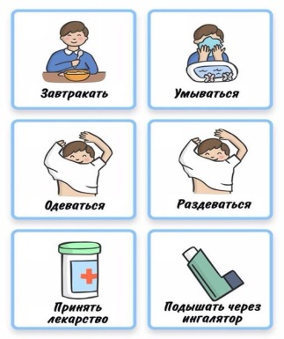 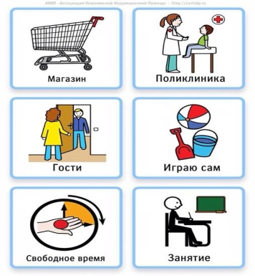

Поэтому я решила включить визуальную поддержку при обучении сюжетно- ролевой игре. Вместе с тем я обратилась к последовательности этапов и условий формирования игры, разработанные М.М Либлинг.

На первом этапе важно формирование осмысленных переживаний, преобразование аутостимуляции в совместные игровые действия, накопление игровых образов, которые в дальнейшем могут стать эпизодами сюжета.

Наблюдая, как ребенок расставляет стульчики в ряд дуг за другом, я подключилась к этому процессу, прокомментировав: «Ты строишь автобус? Давай поставим еще стульчики и поедем кататься». Так появился первый игровой эпизод для сюжетно- ролевой игры « Автобус», который я проигрывала с ребенком каждый раз, когда он расставлял стульчики. Второй эпизод я сама предложила детям, наклеив на полу полоски малярного скотча- получился пешеходный переход. Некоторые дети этим процессом заинтересовались и активно помогали мне. Затем при помощи визуальной поддержки мы учились ходить по переходу, взявшись за руки, не толкаясь. Так постепенно у нас накапливались различные игровые эпизоды: стояли на остановке, садились в автобус, покупали билеты и т.д.

На втором этапе обучения мы стали связывать отдельные эпизоды в «двухактную смысловую последовательность, например «заходим в автобус и садимся на места», Переходим переход и ждем автобус на остановке». Как отмечает М.М. Либлинг, важно выстроить игровой сюжет и удерживаться в его рамках, не давая ребенку отвлекаться, закреплять смысловую структуру игры.

На третьем этапе развиваем сюжет игры, наполняя ее знакомыми подробностями, обыгрываем спонтанные и агрессивные проявления детей в рамках сюжета ( если, например, кто- то из детей разбросал стульчики, значит автобус сломался и его надо отремонтировать т.п.)

Все действия, смысловые комментарии, проигрывания эпизодов подкреплялись визуальной поддержкой в виде карточек. Так дети легче запоминали последовательность действий. Проигрывая сюжеты при помощи педагога, ребенок осваивает связанные с ними эмоциональные смыслы, примеряет разные роли и, таким образом, постепенно осваивает навыки социального взаимодействия в различных житейских ситуациях.

По такому же принципу разучивались игры больница, магазин, чаепитие, парикмахерская.

Таким образом, моя практическая работа подтверждает, что у детей с РАС легче формируются навыки сюжетно- ролевой игры с помощью визуальной поддержки игровых действий. Развитие данных навыков способствует не только формированию сюжетно- ролевой игры у дошкольников, но и эффективней социализируют детей в общество, что является нашей приоритетной задачей.

Сюжетно- ролевая игра Автобус

Цель: формирование сюжетно-ролевой игры.

Задачи

Обучающая: изучить социальную историю в автобусе, закрепить и расширить представления о домашних животных и их детенышах.

Развивающая: развитие социальных и коммуникативных навыков.

Воспитательная: формирование навыков социально- приемлемого поведения, навыков сотрудничества.

Виды деятельности: , игровая, познавательная, коммуникативная, музыкально- художественная.

Предварительная работа: рассматривание иллюстраций, игрушек на тему « транспорт», знакоство с правилами поведения в транспорте, проигрывание отдельных эпизодов игры.

Оборудование: игрушка автобус, билеты( картинки животных), стульчики, расставленные, как в автобусе, стульчик для водителя, руль, пешеходный переход, знак перехода, знак автобусной остановки, настольные дидактические игры « найди маму», «кто что ест», набор карточек для визуальной поддержки.

Ход игры.

Воспитатель подводит детей к доске с визуальным расписанием и говорит: «Ребята, мы занимались в сенсорном зале, а теперь мы будем играть в игру «Автобус». Посмотрите, что я принесла». Показывает игрушку автобус, просит детей показать и назвать части автобуса ( колеса, сиденья, окна, двери, кабина шофера, фары).

Мы сейчас с вами поедем на автобусе (карточка автобус), мы построили его из стульчиков (карточка стульчик). Сначала мы выберем шофера ( карточка шофер).

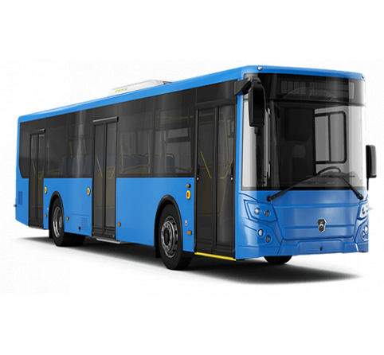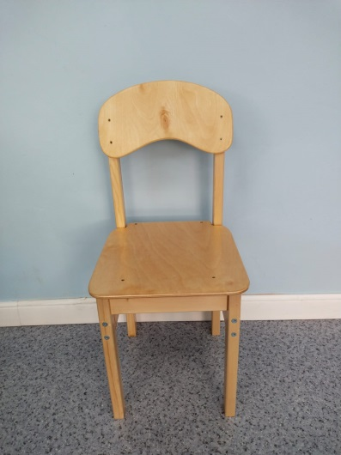

**Автобус**

**Шофер**

**Стул**

Считалочка: Раз, два, три, четыре, пять, будем шофера мы выбирать! Егор будет шофером. Егор, возьми руль и садись на место шофера. Мы будем пассажирами, я раздам вам билеты ( раздаю билеты- картинки животных). Дети должны найти такие же на сиденье и сесть на это место.

Сначала нам нужно перейти пешеходный переход ( карточка переход), беремся за руки попарно и переходим. Мы пришли на остановку ( карточка остановка). Автобус стоит, шофер сидит. Заходим в автобус по очереди ( карточка) и садимся на свои места.

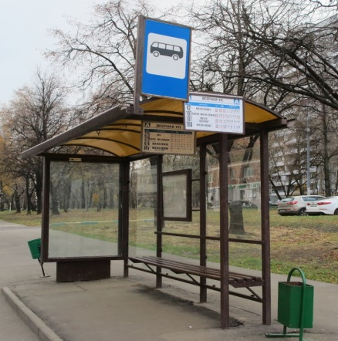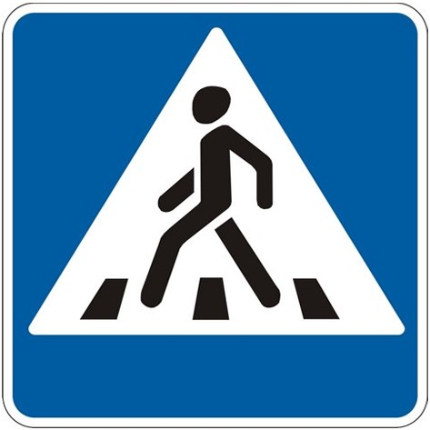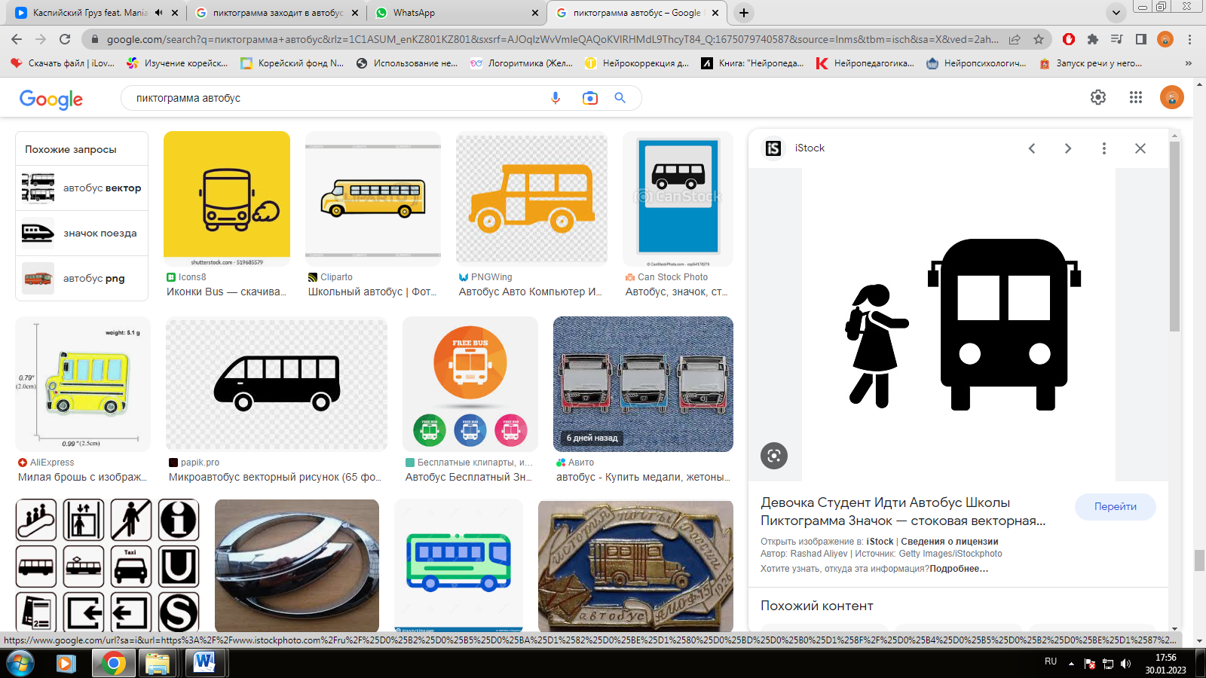

**Заходим в автобус**

**Пешеходный переход**

**Автобусная остановка**

Прежде чем отправиться в путь, вспомним правила поведения в автобусе- не шуметь (карточка), сидеть спокойно (карточка), не сорить ( карточка). Шофер, заводи мотор, поехали! (песенка Железновой «Вот мы в автобусе сидим»).

  

**Не сорим**

**Не шумим**

**Сидим спокойно**

Остановка «Танцевальная» (карточка хоровод). Ребята, выходим из автобуса, идем на ковер, встаем в круг.

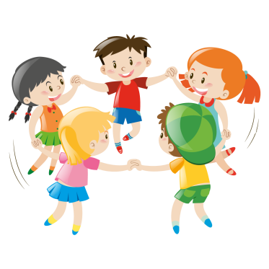

**Хоровод**

Музыкальная игра «Если весело живется, делай так!»- дети повторяют движения, которые показывает воспитатель.

Воспитатель: «Шофер, заводи мотор, садимся на свои места, поехали! (под песенку). Остановка «Ферма». Выходим из автобуса (карточка), садимся за стол (карточка). У животных фермы потерялись детеныши, нужно найти их и вернуть мамам. Игра «Найди маму»- перед ребенком располагают большие карточки с животными взрослых особей, а также макеты маленьких детенышей, дети должны сопоставить изображение детенышей к изображениям мам. Молодцы, нашли всех детенышей, а теперь нам нужно накормить их. Игра «Кто что ест». Дети берут картинки с едой и прикрепляют рядом с животным.

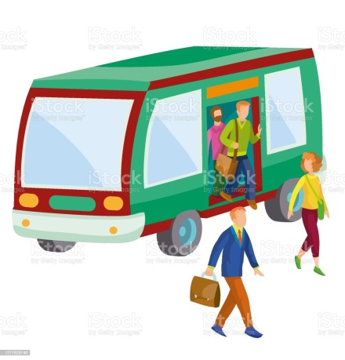 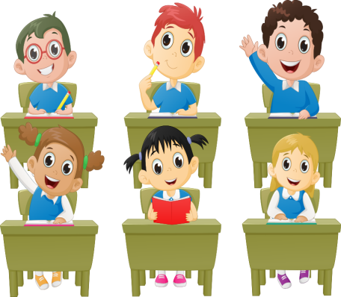

**Садимся за стол**

**Выходим из автобуса**

Воспитатель: «Молодцы, ребята! Детенышей нашли, накормили. Шофер, заводи мотор. Садимся в автобус, поехали (песенка). Остановка «Детский сад». Вот мы и приехали. Наша игра закончилась.

Дети подходят к визуальному расписанию. Воспитатель: «Мы с вами играли в игру автобус, а теперь идем мыть руки и кушать.